Happy, what else
Workshop für Singles
In diesem kostengünstigen Workshop lernen Sie ultimative Tipps, die eine Beziehung erst möglich machen bzw. diese, wenn bestehend, erleichtern. Ein kompetentes Team aus Fachleuten und einem Moderator zeigen Ihnen am lebenden Beispiel, wie Sie Schwierigkeiten meistern können.
Gehen Sie offen in den Workshop und lassen Sie sich beraten.
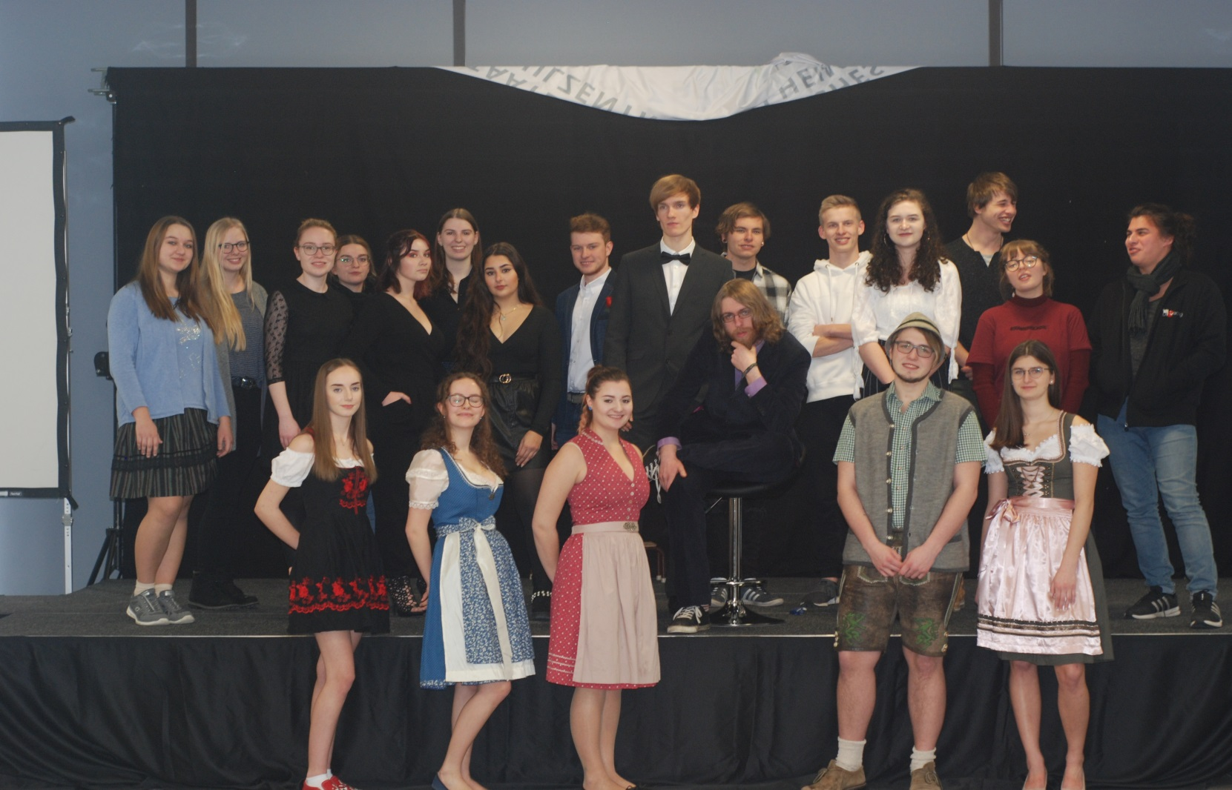
Aufführung: Freitag, 15.02.2019, 19.00 Uhr
Aula des BSZ- Kelheim, Schützenstraße 30, Kelheim
Eintritt frei, Spenden gern gesehen

